ОТЧЕТ О МЕРОПРИЯТИИ 20.09.19:

КРУГЛЫЙ СТОЛ: Научные школы в вузе: эволюция, противоречия, перспективы

1. Наименование мероприятия: круглый стол
2. Организатор мероприятия:

* Департамент социологии, истории и философии;
* Ответственное лицо: заслуженный деятель науки РФ, научный руководитель Департамента социологии, истории и философии, почетный и ординарный профессор Финансового Университета, руководитель научной школы «Гендерная и экономическая социология», доктор философских наук, профессор, Член Научно-экспертного совета при Председателе Совета Федерации проф. Силласте Г.Г.;
* Контактный телефон +7 916 0593170

1. Количество участников:

общее количество участников: 20,

из них приглашенные гости- гл. редакторы журналов: 4

научно- педагогический состав: 14

студенты, аспиранты: 2

1. Цели и задачи мероприятия, актуальность темы, основные обсуждаемые вопросы:

Цели и задачи мероприятия: обсудить актуальные проблемы интеграции вузовской науки и ее научных школ в динамику развития научно-образовательного и интеллектуального потенциала взаимодействия науки-образования-практики;

Актуальность темы:

Основные обсуждаемые вопросы:

* На какой базе образуются научные школы и их виды;
* В чём смысл и назначение вузовских научных и научно-педагогических школ, их возможности, научный и социальный потенциал;
* Вузовские научные школы как основа воспроизводства молодых исследователей, развития научных проектов и новых образовательных программ;
* Как укрепляется взаимодействие в вузе «большой» и «малой» науки;
* Какая наука нужна и развивается в вузах;
* Социальные уроки эволюции научных школ и современность.

1. Организация и проведение мероприятия (регламент, основные этапы, количество докладов и сообщений с указанием ФИО, должности, структурного подразделения докладчиков и тем докладов):

* Регламент: время проведения с 14.00 -17.00;
* Основные этапы:

|  |  |
| --- | --- |
| 1. Открытие круглого стола, приветственное слово, освещение проблематики, структуры круглого стола | **Проф. Силласте Г.Г.** -научный руководитель Департамента социологии, истории и философии; заслуженный деятель науки РФ, доктор социологических наук, Руководитель НЭШ Гендерная социология |
| 1. Выступление профессорско-преподавательского состава, дискуссия | **Проф. Тюриков А.Г.** - доктор социологических наук, профессор, Руководитель Департамента социологии, истории и философии  **Проф. Салин В.Н.**- кандидат экономических наук, профессор, зав. кафедрой «Статистика», Заслуженный работник высшей школы Российской Федерации, лауреат премии Правительства Российской Федерации в области образования, член Научно-методического совета Росстата  **Проф. Лаврушин О.И.** - доктор экономических наук, профессор, руководитель Департамента финансовых рынков и банков, Заслуженный деятель науки РФ, член-корреспондент РАЕН, почетный работник ВПО, лауреат Государственной премии Президента РФ, лауреат конкурса "За научные достижения в образовании в России", лауреат Национальной банковской премии, лауреат премии Правительства РФ в области образования,  **Проф. Цыганов А.А.** – НЭШ Страхование, руководитель Департамента страхования и экономики социальной сферы  **Проф. Зверева Т.В.** - Департамент налоговой политики и таможенного тарифного регулирования; представляет НЭШ Развитие налогового администрирования в России |
| 1. Выступление оппонентов- главных редакторов журналов | 1.Морозов Сергей Викторович- Главный редактор журнала «Высшее образование сегодня»  2.Лябина Надежда Петровна - Зам. главного редактора журнала «Высшее образование в России»  3.Мариносян Хачатур Эмилович- Профессор, шеф-редактор журнала "Философские науки"  4.Щур Анастасия Дмитриевна- Главный специалист журнала «Финансист» |
| 1. Выступление профессорско-преподавательского состава, дебаты | * Проф. Тюриков А.Г. * Доц. Серегина Т. Н., к.ф.н., зам. Рук. По научной работе, Департамент социологии, истории и философии; * Доц. Письменная Е.Е., д.с.н., преподаватель, Департамент социологии, истории и философии |
| 1. Подведение итогов, заключение |  |

1. **Количество докладов: 8**
2. Проф. Силласте Г.Г.:
3. Проф. Зверева Т.В.: «Роль ВУЗовских школ, их возможности, научный потенциал»
4. Проф. Тюриков А.Г.: «Сущность и функции научной школы в поликультурном пространстве»
5. Проф. Салин В.Н.: «Научные школы в академическом сообществе»
6. Проф. Лаврушин О. И.: «Об итогах и перспективах развития НЭШ»
7. Проф. Циганов А.А.: «Феномен научных школ и их практическая значимость»
8. Доц. Серегина Т. Н.: «Модели научных школ в историческом процессе»
9. Доц. Письменная Е.Е.: «Институт аспирантуры И НЭШ в подготовке научно- педагогических кадров: проблемы, перспективы»
10. Итоги работы: резолюция, планируется ли издание печатных материалов
11. Обобщающая оценка мероприятия, его результаты, выводы, предложения по совершенствованию форм сотрудничества:
12. Приказ о проведении мероприятия, фотоматериалы, программа мероприятия, сборник тезисов, др. доп. Материалы

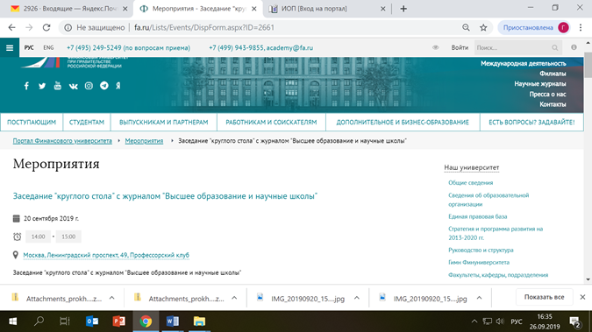

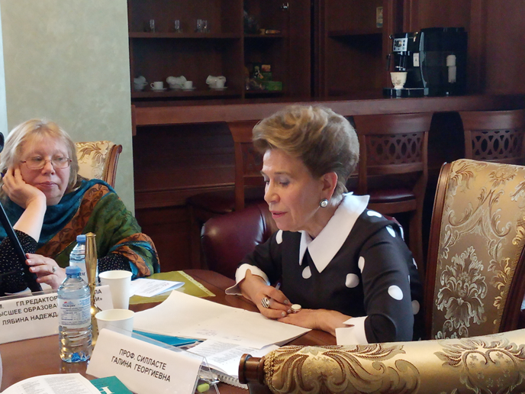

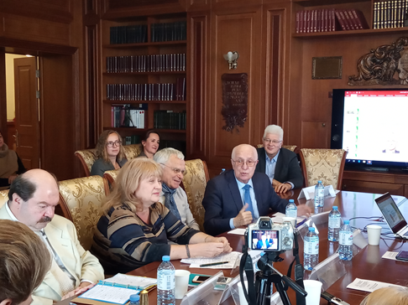 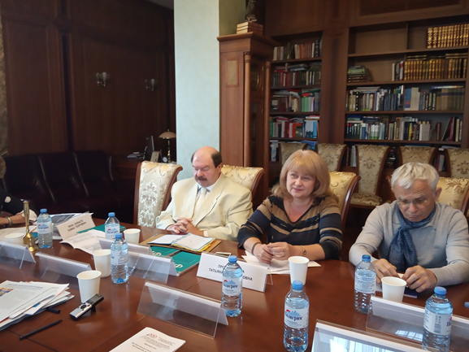

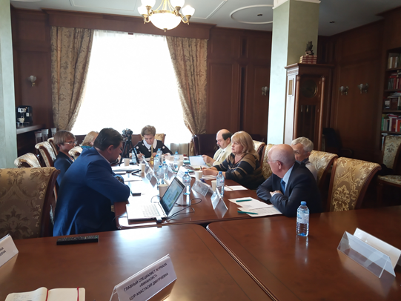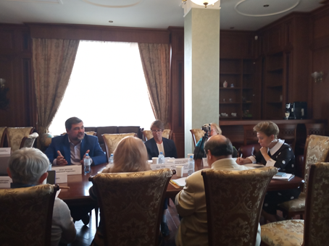

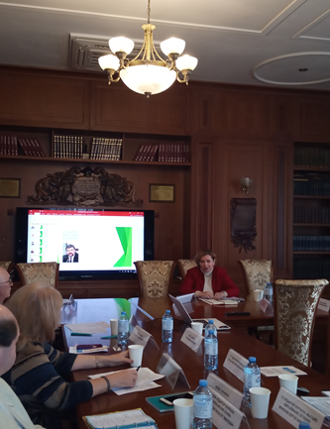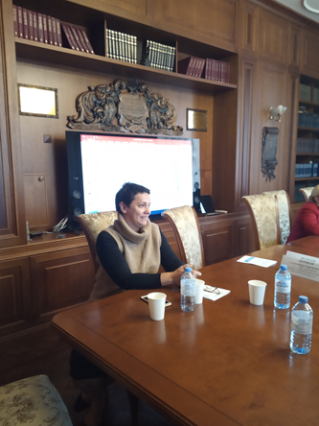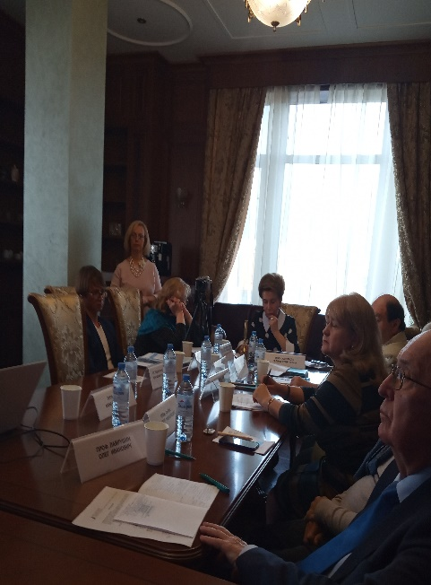

**ПРОГРАММА МЕРОПРИЯТИЯ:**

**ДЕПАРТАМЕНТ СОЦИОЛОГИИ, ИСТОРИИ И ФИЛОСОФИИ**   
*Научная школа «Гендерная и экономическая социология»*

Научно-педагогическая школа Философско-цивилизационные

проблемы в эпоху глобализации

**Круглый стол**

**Научные школы в вузе: эволюция, противоречия, перспективы**

**ПРОГРАММА**



**МОСКВА – 20 СЕНТЯБРЯ 2019**

**КРУГЛЫЙ СТОЛ**

**20 сентября 2019 г.**

**Место проведения:** Профессорский Клуб (Ленинградский пр., д.49)

Регистрация участников – с 13.00

Начало работы – 14:00

**Цель круглого стола**

**МОДЕРАТОР**

**Профессор Силласте Галина Георгиевна** – заслуженный деятель науки РФ, научный руководитель Департамента социологии, истории и философии, почетный и ординарный профессор Финансового Университета, руководитель научной школы «Гендерная и экономическая социология», доктор философских наук, профессор, Член Научно-экспертного совета при Председателе Совета Федерации (galinasillaste@yandex.ru)

*Координатор – Прохорова Ирина Геннадьевна*

**ДИСКУССИЯ**

***Вопросы для обсуждения:***

• На какой базе образуются научные школы и их виды

В чём смысл и назначение вузовских научных и научно-педагогических школ, их возможности, научный и социальный потенциал

• Вузовские научные школы как основа воспроизводства молодых исследователей, развития научных проектов и новых образовательных программ

•Как укрепляется взаимодействие в вузе «большой» и «малой» науки

•Какая наука нужна и развивается в вузах

•Социальные уроки эволюции научных школ и современность

**Участники круглого стола**

|  |  |  |
| --- | --- | --- |
| **Приглашенные гости**  **РЕДАКТОРА ЖУРНАЛОВ** | | |
| **1.** | **Ключарев Григорий Артурович** [*Kliucharev@mail.ru*](mailto:Kliucharev@mail.ru) | Профессор, главный редактор журнала **«СОЦИС»** |
| **2.** | **Морозов Сергей Викторович**  [*new-voslogos@mail.ru*](mailto:new-voslogos@mail.ru) | Главный редактор журнала **«Высшее образование сегодня»** |
| **3.** | **Лябина Надежда Петровна**  *vovrus@inbox* | Зам. главного редактора журнала **«Высшее образование в России»** |
| **4.** | **Мариносян Хачатур Эмилович**  [*academyrh@list.ru*](mailto:academyrh@list.ru) | Профессор, шеф-редактор журнала **"Философские науки"** |
| **5.** | **Щур Анастасия Дмитриевна**  [*vivinnik@fa.ru*](mailto:vivinnik@fa.ru) | Главный специалист журнала **«Финансист»** |
| **6.** | **Масленников**  **Владимир Иванович**  [*VVMaslennikov@fa.ru*](mailto:VVMaslennikov@fa.ru) | Профессор, Проректор по научной  работе |
| **РУКОВОДИТЕЛИ НАУЧНЫХ ШКОЛ ФИНАНСОВОГО УНИВЕРСИТЕТА** | | |
| **1.** | **Проф. Зверева Татьяна Владимировна**  [tatzvevlad@mail.ru](mailto:tatzvevlad@mail.ru) | Представитель Департамента налоговой политики и таможенного тарифного регулирования;  НЭШ Развитие налогового администрирования в России; Доклад: «Роль ВУЗовских школ, их возможности, научный потенциал» |
| **2.** | **проф. Деникина**  **Зоя Дмитриевна**  [andenikin@yandex.ru](mailto:andenikin@yandex.ru) | Философско-цивилизационные проблемы в эпоху глобализации |
| **3.** | **Проф. Лаврушин Олег Иванович**  [OLavrushin@fa.ru](mailto:OLavrushin@fa.ru) | Фундаментальные основы эффективной банковской деятельности |
| **4.** | **Проф. Ручкина Гульнара Флюровна**  [*GRuchkina@fa.ru*](mailto:GRuchkina@fa.ru) | Государственное регулирование предпринимательской деятельности |
| **5.** | **Проф. Салин Виктор Николаевич**  *vsalin@fa.ru* | Статистика финансов |
| **6.** | **Проф. Силласте Галина Георгиевна**  *galinasillaste@yandex.ru* | Гендерная и экономическая социология |
| **7.** | **Проф. Цыганов Александр Андреевич**  *AATsiganov@fa.ru* | Страхование, руководитель Департамента страхования и экономики социальной сферы |
| **УЧЕНЫЕ ФИНАНСОВОГО УНИВЕРСИТЕТА** | | |
| **1.** | **Дудина**  Ольга Михайловна  dudinaom@yandex.ru | Доцент, кандидат философских наук, Департамент социологии, истории и философии, |
| **2.** | **Звонова**  Екатерина Евгеньевна  *inflammatur@yandex.ru* | Кандидат философских наук, Департамент социологии, истории и философии |
| **3.** | **Круглова**  Елена Леонидовна  [*alena-1887@mail.ru*](mailto:alena-1887@mail.ru) | старший преподаватель, кандидат социологических наук, Департамент социологии, истории и философии |
| **4.** | **Махматов**  Таир Махаматович  Makhamatov.  *tair@mail.ru* | Профессор, доктор философских наук, Департамент социологии, истории и философии |
| **5.** | **Письменная**  Елена Евгеньевна  *nikitaR@list.ru* | Доцент, Департамент социологии, истории и философии |
| **6.** | **Родионова**  Марина Евгеньевна  *m.rodionova@mail.ru* | Доцент, кандидат социологических наук, Департамент социологии, истории и философии |
| **7.** | **Тюриков**  Александр Георгиевич  *agtyurikov@fa.ru* | доктор социологических наук, профессор,  Руководитель Департамента социологии, истории и философии |
| **8.** | **Серегина**  Татьяна Николаевна  *seregina.tatiana@gmail.ru* | Доцент, кандидат философских Наук, Департамент социологии, истории и философии |
| **9.** | **Шатилов** Александр Борисович  *ashatilov@fa.ru* | декан факультета Социологии и политологии, профессор, кандидат политических наук |
| **10.** | **Владимиров**  Иван Андреевич | Студент 4 курса, Департамент социологии, истории и философии,  Председатель НСО |
| **11.** | **Прохорова**  Ирина Геннадьевна  prokhorovaig@gmail.com | Департамент социологии, истории и философии, координатор |
| **12.** | **Ключевский**  Никита | аспирант, Департамент социологии, истории и философии |

**Уважаемые коллеги!**

**следующая научная дискуссия состоится**

**в октябре 2019 года**

**совместно с Росстатом**